Matchvärd
Ta på väst - Före, under & efter match
Uppgiften är att påminna om allas ansvar att samarbeta för en schysst
match på planen, på bänken och på läktaren.
Sammankalla till möte för:
• Matchvärd
• Domare
• Funktionärer (tidtagare och sekreterare)
• 1 ledare från respektive lag
När & var?
5-10 minuter före matchstart vid sekretariatet
Prata om:
1. Presentation av alla
2. Domarna berättar hur länge de dömt
3. Gemensamt ansvar att samarbeta för en schysst match; på planen, på bänken och på läktaren
4. Att skapa god stämning och vikten av att respektera de beslut som tas
#schysstmatch
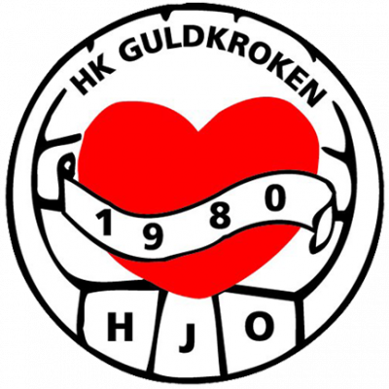HK Guldkroken P10

